Дата проведення уроку 01. 06. 2020 р.

Професія: «Штукатур.»

Група: МГШМ – 22.

Майстер в/н: Гончаренко Світлана Михайлівна вайбер 096-25-18-113.

**Урок № 12**.

**Тема уроку:** Насіканняповерхонь механізованими інструментами.

**Мета уроку:**

*навчальна*: формування знань при насіканні поверхонь механізованими інструмента-ми.

**Дидактичне забезпечення уроку:** опорні конспекти, інструкційно-технологічна кар-та, навчальний елемент, відеоролик + силка.

**Структура уроку:**

**1. Повторення пройденого матеріалу 08:00 - 09:30** **год.**

**(надати письмово відповіді на поставлені запитання, відповіді надсилати на вайбер до 09:30 год.)**

- як виконати підготовку цегляних поверхонь перед суцільним вирівнюванням;

- технологія приготування штукатурної суміші «KNAUF» ROTBAND;

- технологія нанесення штукатурної суміші «KNAUF» ROTBAND на поверхню стін;

- за допомогою яких інструментів виконують розрівнювання нанесеного шару штука-турки;

- перелічте засоби індивідуального захисту;

- безпека праці при роботі з ручним інструментом.

**2. Пояснення нового матеріалу 09:30** – **13:00 год.**

**\* Інструктаж з ОП та БЖД.**

- працювати слід в спецодязі (комбінезон або костюм, взуття на гумовій підошві, головне вбрання, рукавиці, при необхідності в захисних окулярах.), який повинний бути застебнутий на всі гудзики.

- риштування повинні бути міцними, стійкими, мати огородження не меше ніж 1,5м.

- періодично очищати настил від будівельного сміття;

- використовувати тільки справні інструменти;

- забороняється класти інструмент на поручні огороджень або на необгороджений край риштувань;

- забороняється торкатись електропроводів і кабелів, що перебувають під напру-гою;

- оглянути комплектність та надійність кріплення деталей; справність кабелю (шну-ра);

- категорично забороняється працювати з приставних драбин електроінструментом;

- контролювати щоб кабель (шнур) електричного інструменту був захищений від ви-падкового пошкодження;

- не допускати натяжки і перекручування кабелю (шнура) і не піддавати його наван-таженням;

- включати ручний електроінструмент, тільки встановивши його в робоче положення

- при зміні робочого місця, відключати прилад від мережі штепсельною виделкою;

- переносити ручний електроінструмент, взявши його виключно за рукоятку;

- не допускати ударів, падінь електроінструменту та попадання бруду і води на нього

- стежити за тим, щоб спецодяг під час роботи не торкався обертового робочого інст-рументу;

- після закінчення роботи слід упорядкувати робоче місце: розвантажити риштуван-ня від будівельних матеріалів, інструментів; зібрати і скласти інструмент у спеціально відведене місце;

- після закінчення роботи необхідно вимити обличчя і руки; при можливості прийняти душ.

**При роботі з електроінструментом суворо забороняється:**

- зупиняти обертовий робочий інструмент руками;

-торкатися в процесі роботи до обертового робочого інструменту;

- залишати без нагляду увімкнене електрообладнання;

-самостійно ремонтувати електроінструмент;

-переносити електроінструмент з одного робочого місця на інше, не відключивши при цьому електродвигун.

**\* Організація робочого місця.**

- робоче місце повинно бути добре освітлене природним світлом;

- на робочому місці не повинно бути зайвих матеріалів і будівельного сміття;

- робоче місце обладнують пристроями, які забезпечують нормальні гігієнічні умо- ви (освітлення, захист від протягів тощо);

- інструменти на робочому місці розміщують так, щоб під час роботи не доводилось робити зайвих рухів;

- робоче місце необхідно утримувати в чистоті і порядку; не допускати знаходжен-ня зайвих предметів , скупченості та розкидання інструментів і інших предметів.

**\* Опис технологічного процесу.**

Для підготовки поверхонь, які важко піддаються обробці, використовують засоби малої механізації.

Для насікання поверхонь механізованим інструментом використовують електричні або пневматичні відбійні молотки.

**Ручний електровідбійний молоток.**

**Склад ручного електровідбійного молотка**:

- електричний кабель;

- рукоятка;

- вимикач;

- електродвигун;

- редуктор;

- патрон;

Під час роботи молотка обертальний момент від ротора електродвигуна передається на шестірню двоступінчастого редуктора, за допомогою якого обертальний рух пере-творюється на поступально-зворотний рух патрона, в обоймі якого закріплюється ро-бочий інструмент (троянка, зубило тощо).

**Пневматичний відбійний молоток.**

Принцип роботи: енергія, що отримується з двигуна або компресора, направляється до бойку. Він в свою чергу, штовхає піку, яка здійснює ударні рухи.

Перевага ударного пневматичного молотка – це повна відсутність іскор.

**Технологічна послідовність виконання роботи:**

1. Візьміть в руки ручний електро-

відбійний молоток.

2. Закріпіть робочий інструмент

(троянку, зубило) .

3. Вімкніть електропровід

до електромережі.

4. Зробіть на поверхні насічки.

Глибина насічок 3-5 мм. на відстані 50-70 мм. одна від одної .

На 1 м. 2 поверхні повинно бути не менше 300 насічок.

**Опорні конспекти.**



**Інструкційно-технологічна карта .**

**«Насікання поверхонь ручним електровідбійним молотком.»**

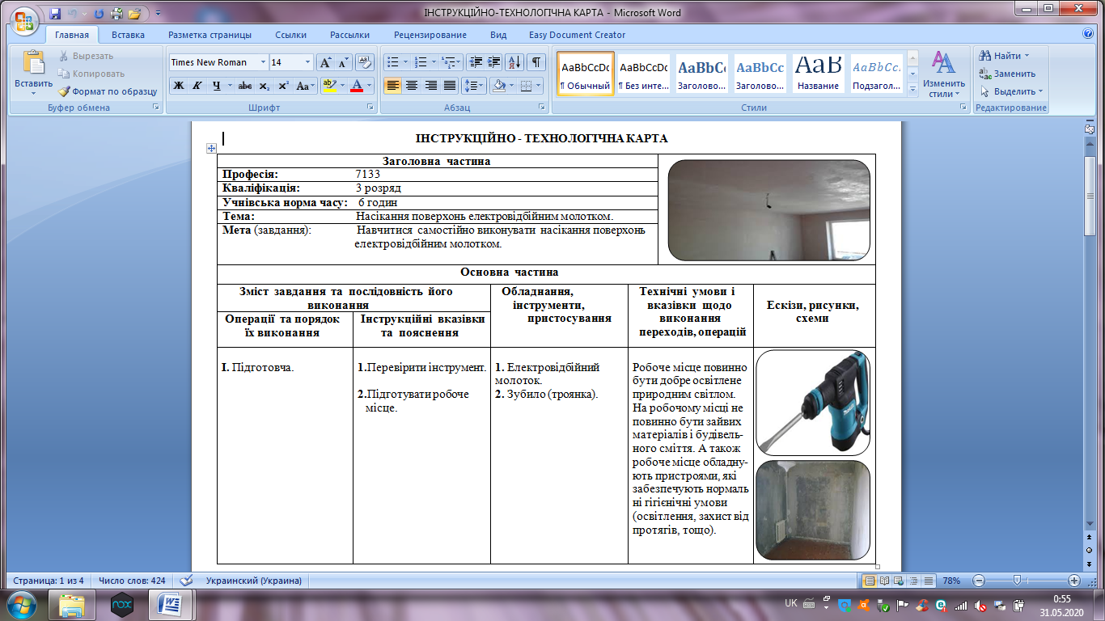

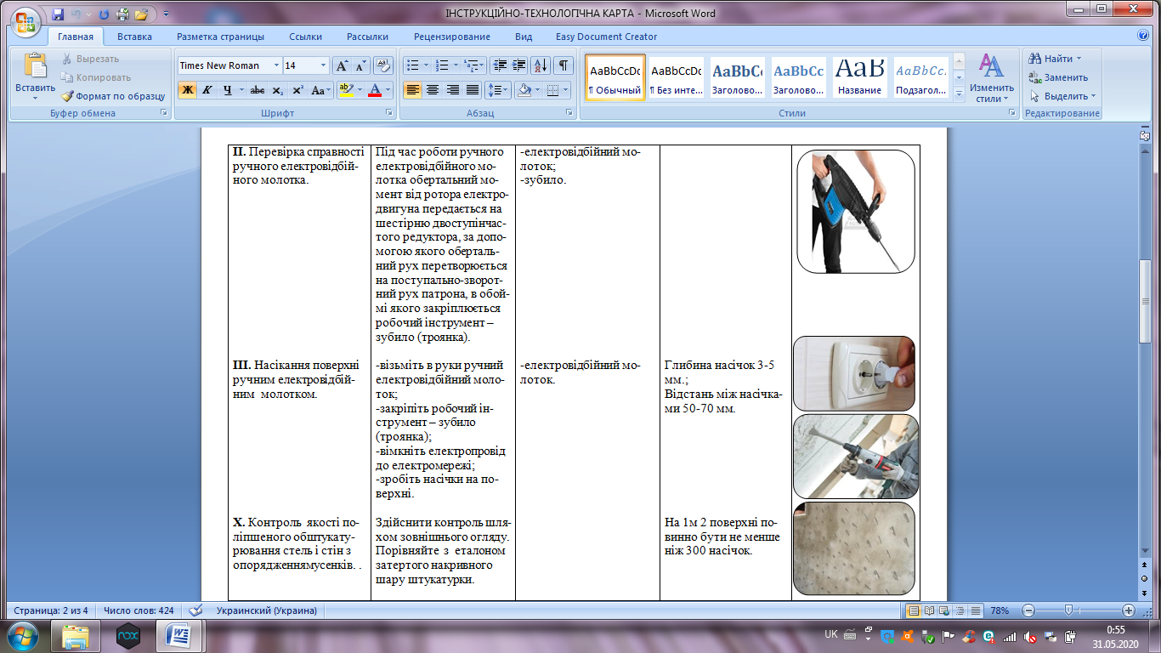

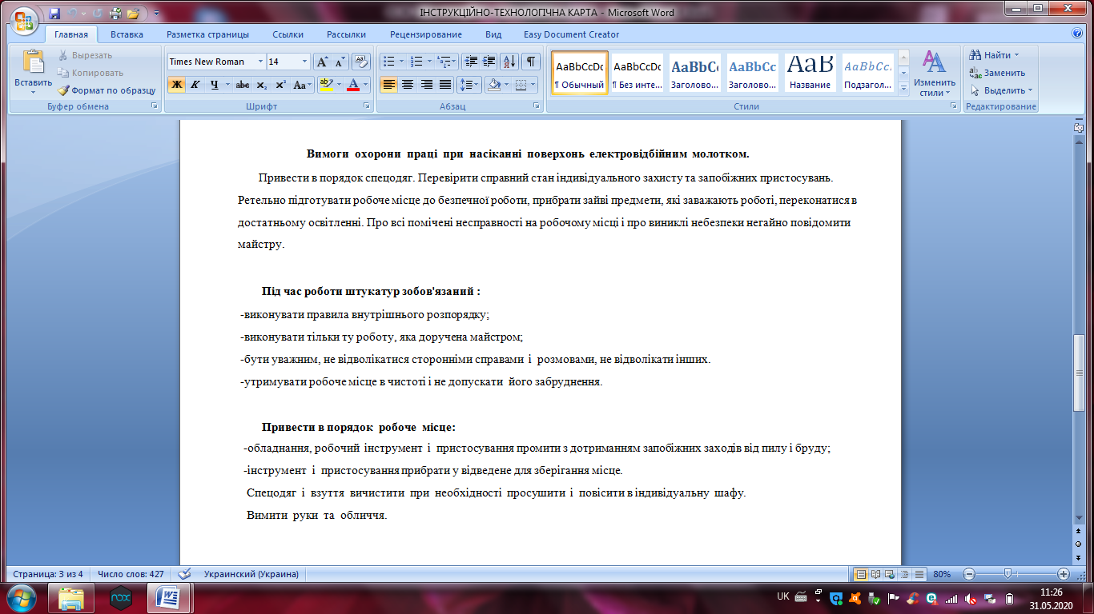

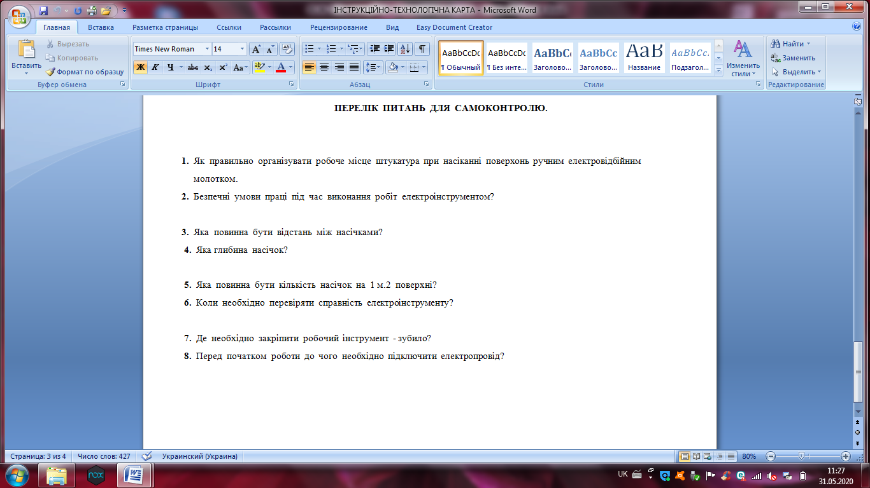

**\* Відеоролик за силкою**: 1) <https://www.youtube.com/watch?v=fb_4W7UfiIk>.

**3. Закріплення нового матеріалу 13:00** - **14:30 год.**

**(розв'яжіть кросворд).**

**КРОСВОРД**

|  |  |  |  |  |
| --- | --- | --- | --- | --- |
|  | |  | | **2)** |
|  |  | | | | | |
| **1)** |  |  |  |  |  |  |  |  |
| **5)** |  |  |  |  |  |  |  |  |  |
|  |  |  |  |  |
| **4)** |  |  |  |  |  |  |
|  |  | | | | |  |
| **6)** |  |  |  |  |  |  |  |
|  | | | |  |  |  |  | |  |
|  |
| **7)** |  |  |  |  |  |  |
|  |  |  |  |  |  | | | |
| **3)** |  |  |  |  |  |  |

**1.** Він захищає робітника від шкідливих впливів зовнішнього середовища.

**2.** Електрична машина, в якій електрична енергія перетворюється на механічну.

**3.** Виїмка, бороздка – це …………..

**4.** Роз'єм швидкого підключення і відключення електроприладів за допомогою

електровиделки.

**5.** Він штовхає піку при роботі пневматичного відбійного молотка.

**6.** Зубчата або гідравлічна передача призначена для зміни кутових швидкостей і

обертових моментів.

**7.** Передається з двигуна до бойка.

**4. Домашнє завдання:** прочитати, закріпити новий матеріал.

Розробити технологічну карту на тему:

«Насікання поверхонь ручним електровідбійним молотком.»

Відповіді надсилати **з 13:00 – 14:30** на вайбер 096-25-18-113.

**Майстер виробничого навчання :** Гончаренко С.М.